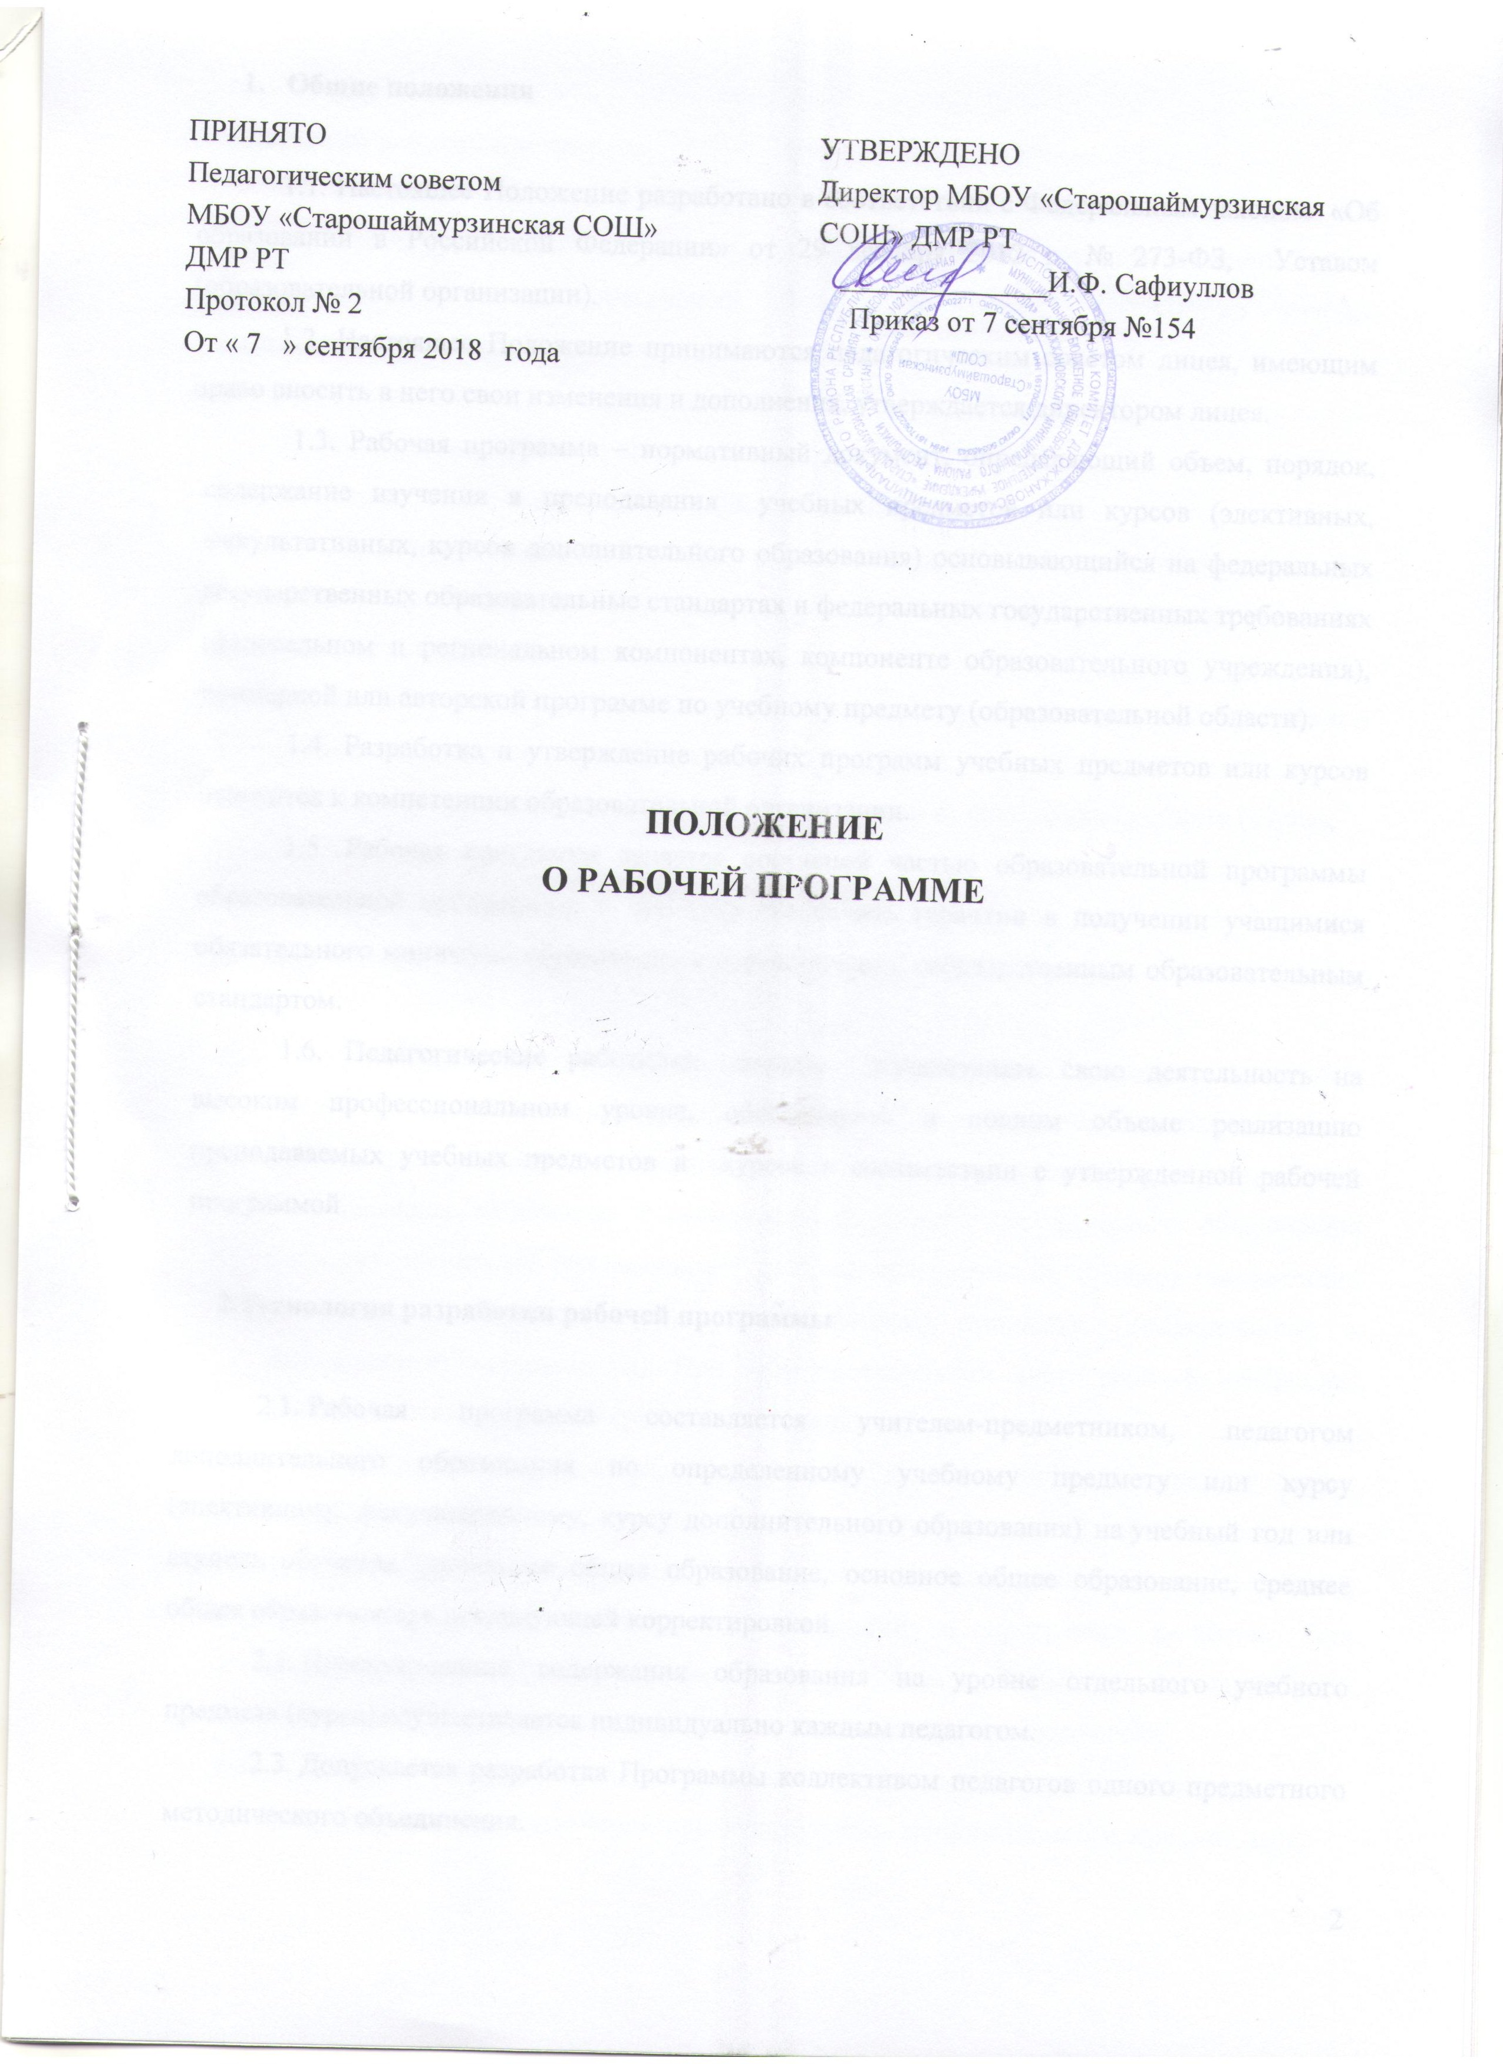

- Общие положения

1.1. Настоящее Положение разработано в соответствии с Федеральным законом «Об образовании в Российской Федерации» от 29 декабря 2012 г. № 273-ФЗ, Уставом (образовательной организации).
1.2. Настоящее Положение принимаются педагогическим советом лицея, имеющим право вносить в него свои изменения и дополнения, утверждается директором лицея.
1.3. Рабочая программа – нормативный документ, определяющий объем, порядок, содержание изучения и преподавания учебных предметов или курсов (элективных, факультативных, курсов дополнительного образования) основывающийся на федеральных государственных образовательные стандартах и федеральных государственных требованиях (федеральном и региональном компонентах, компоненте образовательного учреждения), примерной или авторской программе по учебному предмету (образовательной области).
1.4. Разработка и утверждение рабочих программ учебных предметов или курсов относится к компетенции образовательной организации.
1.5. Рабочая программа является составной частью образовательной программы образовательной организации и призвана обеспечить гарантии в получении учащимися обязательного минимума образования в соответствии с государственным образовательным стандартом.
1.6. Педагогические работники обязаны осуществлять свою деятельность на высоком профессиональном уровне, обеспечивать в полном объеме реализацию преподаваемых учебных предметов и курсов в соответствии с утвержденной рабочей программой.

2.Технология разработки рабочей программы

- Рабочая программа составляется учителем-предметником, педагогом дополнительного образования по определенному учебному предмету или курсу (элективному, факультативному, курсу дополнительного образования) на учебный год или ступень обучения (начальное общее образование, основное общее образование, среднее общее образование) с последующей корректировкой.
- Проектирование содержания образования на уровне отдельного учебного предмета (курса) осуществляется индивидуально каждым педагогом.
- Допускается разработка Программы коллективом педагогов одного предметного методического объединения.

3. Структура рабочей программы

3.1. Структура Программы является формой представления учебного предмета (курса) как целостной системы, отражающей внутреннюю логику организации учебно-методического материала, и включает в себя следующие элементы:
- Титульный лист (приложение №1)
- Содержание учебного предмета.
- Тематическое планирование (приложение №2)
- Календарно- тематическое планирование. Содержит наименование разделов, тем, общее количество часов (в том числе на теоретические и практические занятия). Составляется в соответствии с приложением № 3
- Планируемые результаты изучения учебного предмета, курса (к программам учебных предметов, курсов в соответствии с ФГОС ООО).
Порядок структуры может изменяться в зависимости от специфики предмета (курса)
- Лист корректировки (приложение № 4)

- Порядок согласования и утверждения рабочих программ

  - Рабочая программа по предмету обсуждается на заседаниях школьных методических объединений. С учётом мнения педагогических работников и руководителя школьного методического объединения в рабочую программу могут быть внесены изменения. Руководитель школьного методического объединения проводит экспертизу (согласование) рабочей программы на предмет соответствия программы государственному образовательному стандарту (федеральному и региональному компонентам). При этом на титульном листе рабочей программы ставятся соответствующий гриф о согласовании.
  - Заместитель директора, курирующий данного педагога, предмет, курс, направление деятельности, проводит экспертизу (согласование) рабочей программы на предмет соответствия общим требованиям, учебному плану, целям и задачам образовательного учреждения, его концепции и программе развития. При несоответствии рабочей программы установленным требованиям, он накладывает резолюцию о необходимости доработки с указанием конкретного срока.
  - При соответствии рабочей программы установленным требованиям она визируется заместителем директора, курирующим данного педагога, предмет, курс, направление деятельности, и утверждается директором школы. При этом на титульном листе рабочей программы ставятся соответствующие грифы о согласовании и утверждении рабочей программы.
  - Рабочая программа хранится у педагогического работника, ведущего образовательную деятельность по этой программе в бумажном и электронном варианте. Электронный и бумажный вариант рабочей программы предоставляется заместителю директора, курирующему данного педагога, предмет, курс, направление деятельности.
  - После окончания учебного года рабочая программа сдается учителем заместителю директора и хранится в образовательной организации в течение 1 года
  - Все изменения, дополнения, вносимые педагогом в Программу в течение учебного года, должны быть согласованы с заместителем директора, курирующим данного педагога, предмет, курс, направление деятельности; утверждены директором школы.
  - Педагог, у которого на начало учебного года отсутствует рабочая программа, либо рабочая программа не прошла процедуру согласования и утверждения в установленном порядке, не допускается к проведению учебных занятий. Производится перерасчет рабочего времени и заработной платы педагога.

Приложение 1

«Рассмотрено»  Руководитель МО  МБОУ «______________»  ________ (Ф.И.О.)  Протокол №1  от «____» августа _____ г. | «Согласовано»  Заместитель директора по УР МБОУ «___________»  __________ /__________  «____» августа _______ г. | «Утверждаю»  Директор  МБОУ «______________»  _________ /_____________  Приказ № ___  от «____» августа ____ г.

Рабочая программа
по ____________ для __-го класса
МБОУ «__________________________________________» Дрожжановского муниципального района Республики Татарстан
( ____________ уровень)

Учитель (Ф.И.О.)
Категория ___________

Рассмотрено на заседании
Педагогического совета
Протокол №___ от
«___» августа ______ г.

201_/ 201_ учебный год

Приложение 2
Тематическое планирование

по _________________________________________
предмет
Классы ______________
Учитель __________________________________________________________
Количество часов
Всего ___ час; в неделю _____ час.
Плановых контрольных уроков______, зачетов _____, тестов ______ ч.;

Приложение 3

Базовый образец календарно- тематического планирования
№ п\п | Тема | Кол-во часов | Дата
№ п\п | Тема | Кол-во часов | план | факт

Учитель- предметник может добавлять дополнительные столбцы в соответствии со спецификой предмета (курса)

Приложение 4

Лист корректировки к рабочей программе

№№  пп | Название раздела, темы | Дата проведения по плану | Причина корректировки | Корректирующие мероприятия | Дата проведения по факту

